Детский телефон доверия
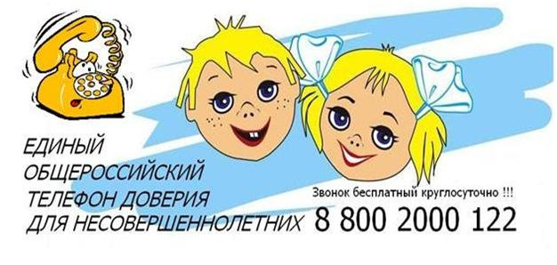


«Найдем решение вместе!»



Короткий номер 124
Все консультации бесплатны
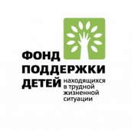
Департамент образование и науки
Костромской области
Областное государственное
казенное учреждение
«Костромская областная
психолого-медико-педагогическая
комиссия»

Памятка
для ребенка

Друзья – вместе решить проблему легче!



ЕСЛИ У ТЕБЯ ЕСТЬ СЕКРЕТЫ, О КОТОРЫХ ТЫ БОИШЬСЯ РАССКАЗАТЬ ВЗРОСЛЫМ

ЕСЛИ ТЕБЯ НЕ ПОНИМАЮТ ОКРУЖАЮЩИЕ

ЕСЛИ У ТЕБЯ ПРОБЛЕМЫ С РОДИТЕЛЯМИ ИЛИ ОДНОКЛАССНИКАМИ

ЕСЛИ ТЫ ПОПАЛ В ТРУДНУЮ СИТУАЦИЮ И ТЕБЕ НЕ С КЕМ ПОДЕЛИТЬСЯ СВОИМИ ПРОБЛЕМАМИ

Знай, что есть люди,
которые всегда выслушают и помогут решить твои проблемы
8-800-2000-122

Горячая линия кризисной психологической помощи
8-800-600-31-14

звонить можно как с мобильного, так и с любого городского телефона

Звонок бесплатный
Основные правила работы детского телефона доверия:

Анонимность – ты не обязан представляться, передавать свои личные данные, твой номер телефона не фиксируется

Конфиденциальность – телефонный разговор не записывается и никому не передается

Толерантность – психолог с уважением отнесется к тебе и твоим проблемам

Свобода разговора – ты можешь в любой момент прервать разговор

Знай! Есть люди, которые тебя выслушают и поймут



